 **Zondag 19 mei 2019**

**5e zondag van Pasen**

**“ Cantate ”**

Voorganger : Ds. Matthijs Glastra

Organist : Paul Ballhaus

**V O O R B E R E I D I N G**   
Orgelmuziek  
  
Het wordt stil  
  
De klok luidt   
  
Woord van welkom  
Gebed

God,  
 in deze weken na Pasen vieren wij het leven  
 dat Gij ons in Jezus schenkt.

Roep ons wakker God,  
 wek ons tot leven!

**GOD , WEES ONS NABIJ  
 LEEF IN ONS MIDDEN, AMEN**

De twee kaarsen worden aangestoken

Zingen drempellied “Hier is de plaats waar God ons wil ontmoeten” (1,4 en 5)

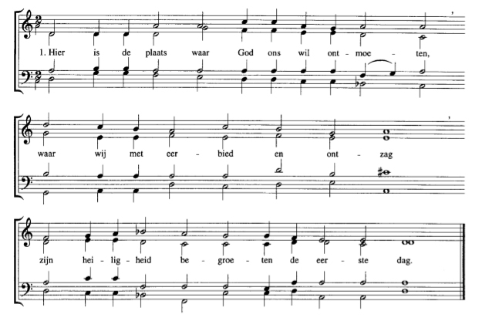

|  |  |
| --- | --- |
| 4. Hier nodigt God ons met uitgestrekte armen  om gasten aan Zijn dis te zijn  en schenkt in Zijn erbarmen ons brood en wijn. | 5. Hier zingen wij de zalige gezangen.  Hij is ons zingen zeer nabij.  Ons eeuwige verlangen  verzadigt Hij. |

*(gemeente gaat staan)*

Begroeting

v: Onze hulp is in de Naam van de Heer

a: SCHEPPER EN BEHOEDER VAN ALLE LEVEN

v: God, laat uw licht over ons leven schijnen  
 a: UW LIEFDE OVER AL ONZE DAGEN

v: Wij groeten elkaar

a: IN DE NAAM VAN DE VADER, DE ZOON

EN DE HEILIGE GEEST. AMEN.

Zingen Psalm 98 met antifoon 640 D  
 antifoon – vers 1 en 4 - antifoon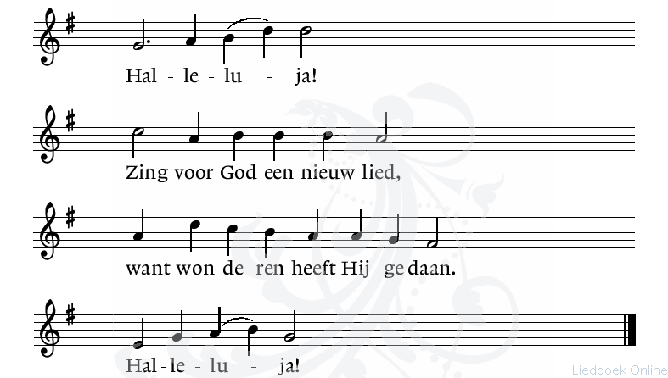

98:1 Zing een nieuw lied voor God de Here,

want Hij bracht wonderen tot stand.

Wij zien Hem heerlijk triomferen

met opgeheven rechterhand.

Zing voor de Heer, Hij openbaarde

bevrijdend heil en bindend recht

voor alle volkeren op aarde.

Hij doet zoals Hij heeft gezegd.

98:4 Laat alle zeeën, alle landen

Hem prijzen met een blij geluid.

Rivieren klappen in de handen,

de bergen jubelen het uit.

Hij komt, Hij komt de aarde richten,

Hij komt, o volken wees verblijd,

Hij komt zijn koninkrijk hier stichten,

zijn heil en zijn gerechtigheid.

*(gemeente gaat zitten)*

Afscheid nemen

Kyrie & Gloria: Lied 299A

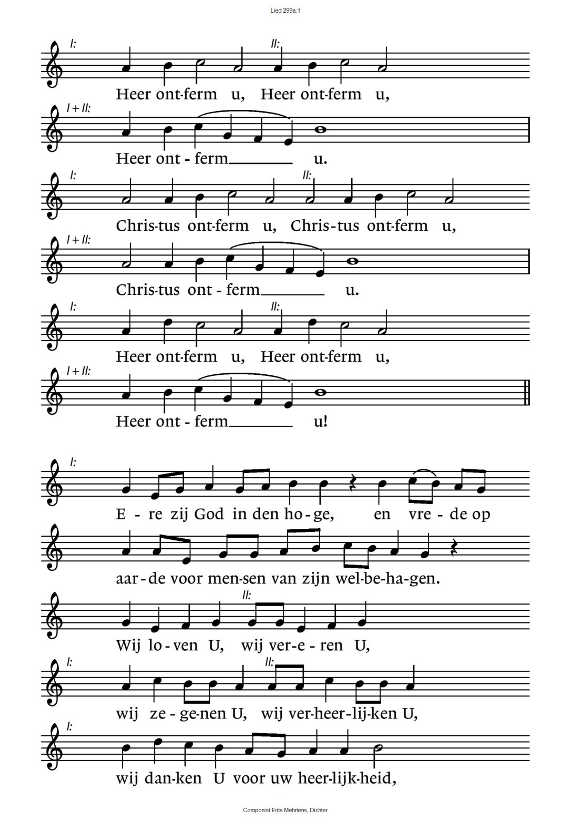

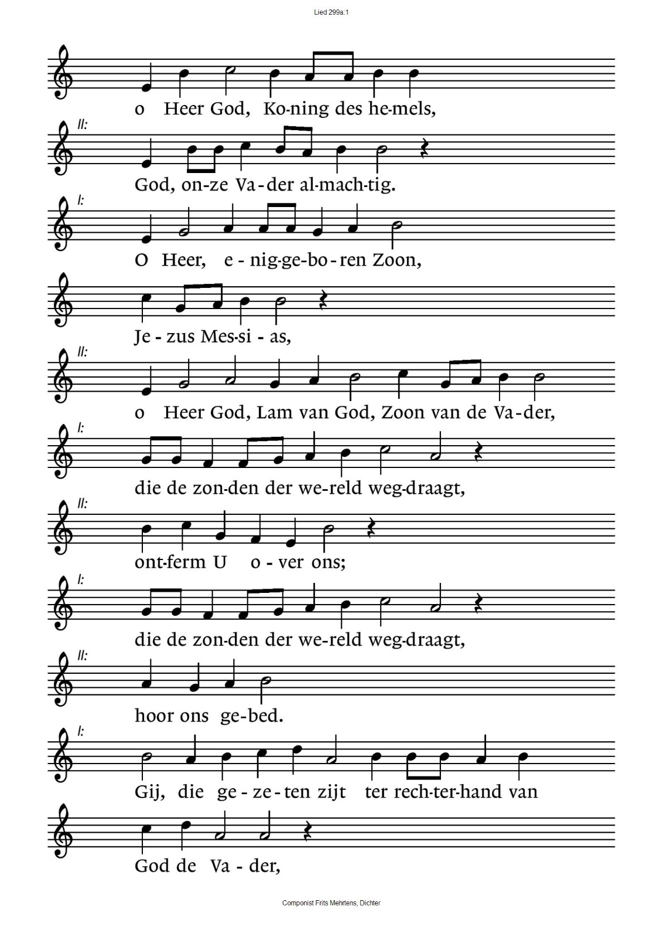

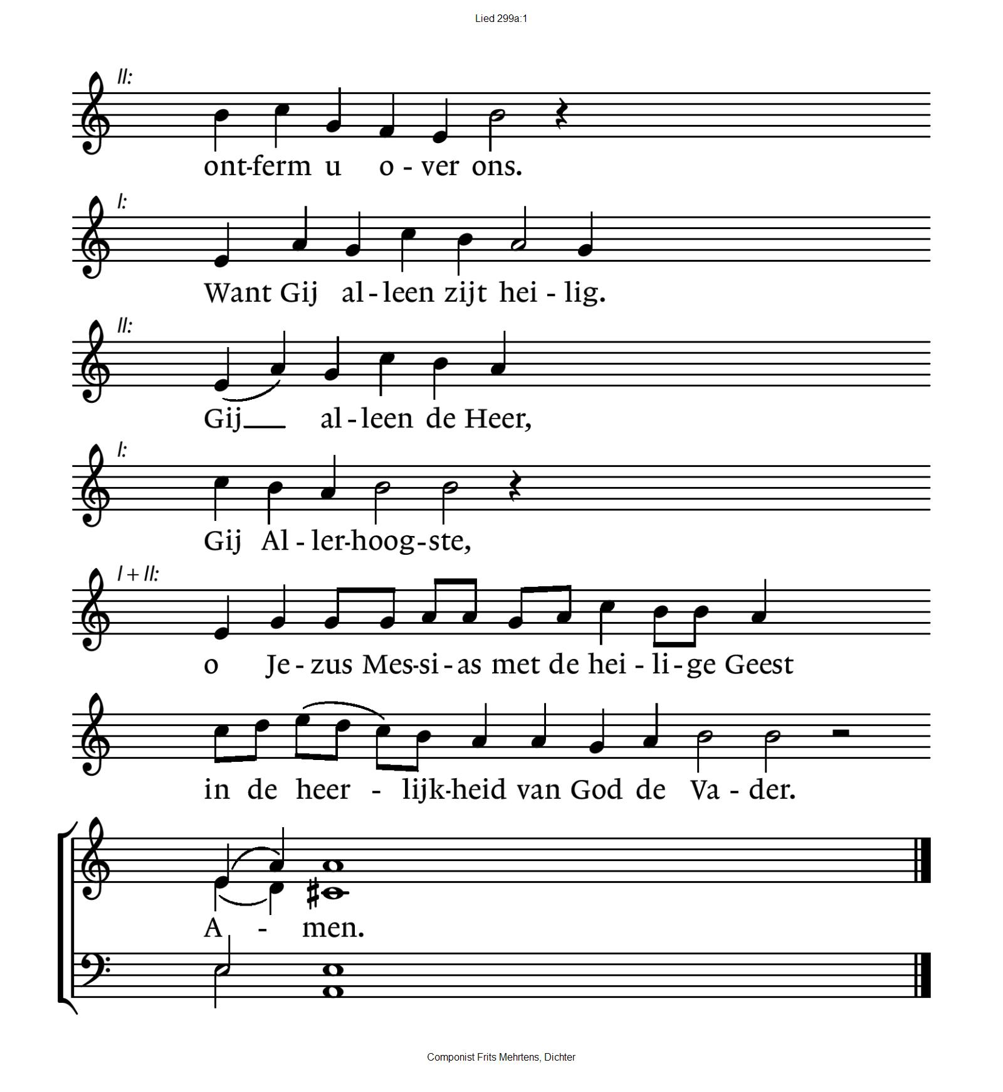

**H E T W O O R D**

Gebed

Zingen: “Liefde is blij zijn” (Tussentijds 198)



2. Liefde is lopen, mijn hand in jouw hand.

iefde is hopen, is gaan langs het strand.

Liefde is amen, is wolken, is wind.

Liefde is samen, is spelen als kind.

3. Liefde is zingen, is wit en is groen.

Liefde is zacht, is een kus in ’t plantsoen.

Liefde is leven, je ademt weer op.

Liefde is geven, is leven met God.

Lezen: Johannes 13: 31-35

Acclamatie : Lied 338K

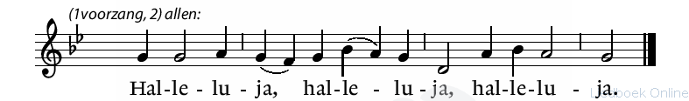

Overweging

Stilte   
  
**T O E W I J D I N G**

Gebeden – moment stilte

als acclamatie “Die voor ons het licht gemaakt hebt”

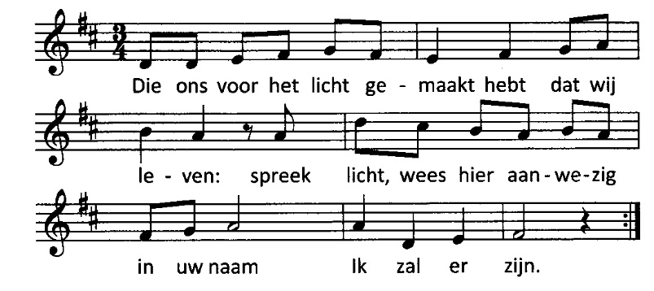

Collecte:

1e collecte: Rudolphstichting

2e collecte: Pastoraat en Eredienst

3e collecte: Pastoraat eigen gemeente

**T A F E LV I E R I N G**Zingen: Lied 655  
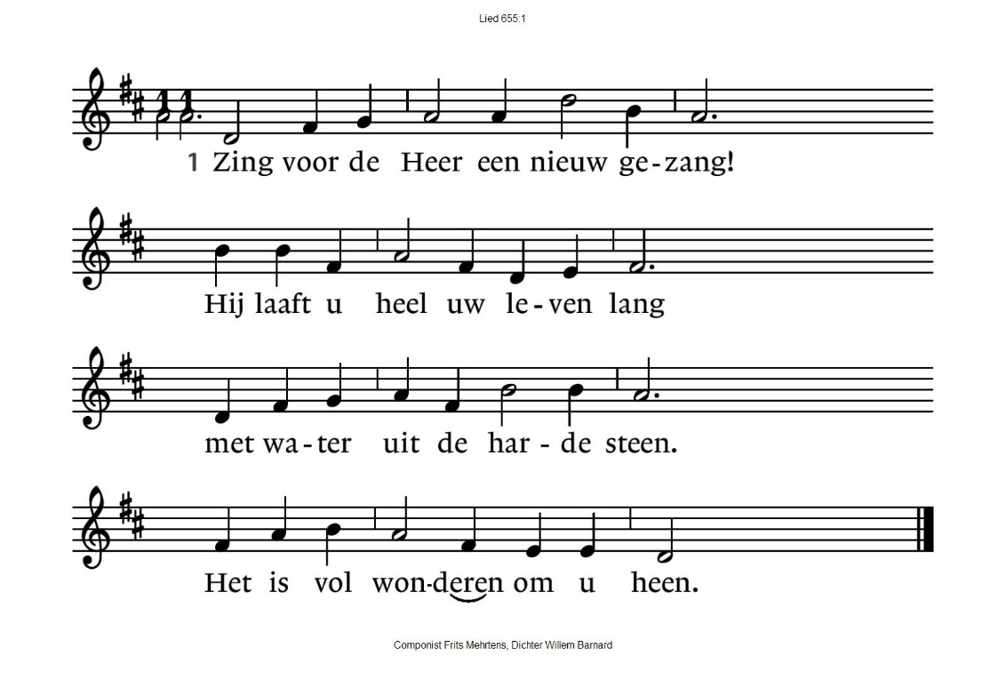

655:2

Hij gaat u voor in wolk en vuur,

gunt aan uw leven rust en duur

en geeft het zin en samenhang.

Zing dan de Heer een nieuw gezang!

655:3 Een lied van uw verwondering

dat nóg uw naam niet onderging,

maar weer opnieuw geboren is

uit water en uit duisternis.

655:4

De hand van God doet in de tijd

tekenen van gerechtigheid.

De Geest des Heren vuurt ons aan

de heilige tekens te verstaan.

655:5

Wij zullen naar zijn land geleid

doorleven tot in eeuwigheid

en zingen bij zijn wederkeer

een nieuw gezang voor God de Heer.

Tafelgebed

God, nu wij uw goedheid mogen proeven  
**past het ons U te danken**  
Gij brengt ons bij elkaar  
**wij danken U voor uw liefde en trouw**

God, bron van ons leven  
Gij die dichtbij bent ,   
midden onder ons  
wij brengen U zingend onze dank en eer

zingen: (lied 848: 1 en 5)

**1. Al wat een mens te kennen zoekt  
 aan waarheid en aan zin:   
 het ligt verhuld in uw geheim   
 dat eind is en begin.**

**5. Eer aan de Vader, Zoon en Geest,   
aan de drie-ene macht:   
geheim dat aan de oorsprong staat   
en in het eind ons wacht.**

Wij danken U om Hem, uw Zoon,

voorbode van uw grote zomer.  
Hij, de bron, waaruit liefde stroomt.  
Liefde was zijn leven.  
zijn liefde heeft hij met ons gedeeld:  
brood en beker voor elkaar te zijn.

In de nacht van zijn verraad en overlevering

toen het donker werd in zijn eigen leven

heeft Hij het brood genomen,  
 sprak de dankzegging uit , brak het   
 en gaf het aan zijn vrienden:  
 neem en eet , dit is mijn lichaam.

Ook nam Hij een beker wijn

sprak de dankzegging uit, zegende het

en gaf zijn vrienden de beker met de woorden:  
drink allen hieruit , dit is mijn bloed.

**God, doe ons volharden in liefde  
dat wij Hem volgen  
Beziel ons met uw Geest  
die ons beweegt en gaande houdt  
en ons samen doet bidden:**

**Onze Vader die in de hemel zijt,**

**Uw naam worde geheiligd.**

**Uw koninkrijk kome,**

**Uw wil geschiede, op aarde zoals in de hemel.**

**Geef ons heden ons dagelijks brood.**

**En vergeef ons onze schulden**

**zoals ook wij onze schuldenaars vergeven.**

**En leid ons niet in verzoeking,**

**maar verlos ons van de boze.**

**Want van U is het koninkrijk**

**en de kracht  
en de heerlijkheid  
in eeuwigheid, Amen**

Vredesgroet

Delen van brood en wijn

Danklied Psalm 98 : 3

Laat heel de aarde een loflied wezen,

de psalmen gaan van mond tot mond.

De naam des Heren wordt geprezen,

lofzangen gaan de wereld rond.

Hosanna voor de grote koning,

verhef, bazuin, uw stem van goud,

de Heer heeft onder ons zijn woning,

de Heer die bij ons intocht houdt.

**Z E N D I N G E N Z E G E N**

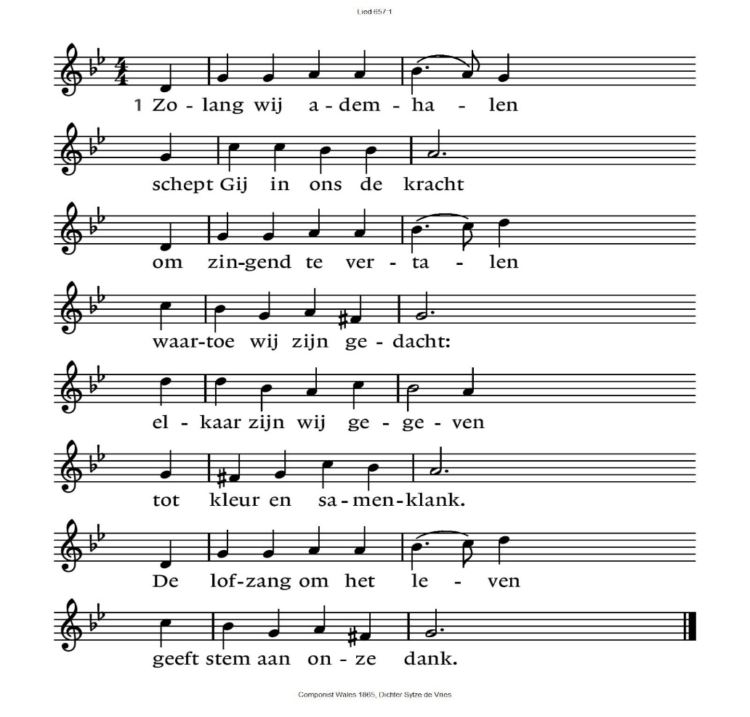Slotlied: Lied 657: 1 , 2 en 4

|  |  |
| --- | --- |
| 657:2  Al is mijn stem gebroken,  mijn adem zonder kracht,  het lied op and’re lippen  draagt mij dan door de nacht.  Door ademnood bevangen  of in verdriet verstild:  het lied van Uw verlangen  heeft mij aan ’t licht getild. | 657:4  Ons lied wordt steeds gedragen  door vleugels van de hoop.  Het stijgt de angst te boven  om leven dat verloopt.  Het zingt van vergezichten,  het ademt van uw Geest.  In ons gezang mag lichten  het komend bruiloftsfeest. |

Zending en zegen

**Dat de liefde van God  
onze dagen vult  
  
dat het leven van Jezus  
vrede legt in ons hart en onze handen  
  
dat de Geest van God  
ons blijft bewegen en blijft dragen**  
**zo zegene ons**

**de Vader, de Zoon en de Heilige Geest  
  
AMEN (gezongen)**

****

*Reacties op de viering zijn welkom in de doos in de hal óf via het adres:* [*reactieviering@pknhuissen.nl*](mailto:reactieviering@pknhuissen.nl)*.   
In de werkgroep VIEREN worden deze besproken en wordt er gekeken*

*hoe deze reacties de vieringen ten goede kunnen komen.*